Slovenský zväz športového rybolovu
Slovenský rybársky zväz – Rada, Žilina





Propozície

LRU plávaná Liga juniorov

U15, U20, U25

16.04.2022 - 17.04.2022

Zamarovce Váh č. 8 2-4430- 2-1

Podľa plánu športovej činnosti na rok 2022 SZŠR v spolupráci so SRZ Rada Žilina a
MsO SRZ Trenčín usporiada 1. dvojkolo Ligy juniorov LRU plávaná v kategóriách U15, U20 a U25.

Účastníci pretekov:
U15 - pretekári, ktorí v tomto roku dosiahnu vek od 10 do 15 rokov, v sprievode zákonného zástupcu, alebo ním poverenej osoby
U20 - pretekári, ktorí v tomto roku dosiahnu vek od 16 do 20 rokov
U25 – pretekári, ktorí v tomto roku dosiahnu vek od 20 do 25 rokov

Prihlášky: Martin Lipka do 10.04.2022
- e-mailom: martinlipka5@gmail.com, telefonicky:0905 444 708

Termín konania: 16.04.2022 – 17.04.2022

Miesto konania: Trenčín – Zamarovce Váh č. 8 2-4430- 2-1,
náhradná trať nie je určená

Organizačný štáb:
Riaditeľ pretekov: Marek Macháč
Garant rady SRZ: Martin Lipka
Hlavný rozhodca: Peter Mišo
Sektoroví rozhodcovia:
Technický vedúci: Martin Lipka
Bodovacia komisia: Peter Mišo + 2 dvaja
Zdravotnícke zabezpečenie: na tel. 112

V prípade nepriaznivej pandemickej situácie môžu byť preteky preložené alebo zrušené, informácia bude zverejnená týždeň pred pretekmi.

Každý pretekár je povinný dodržiavať hygienické predpisy, ktoré budú presne zverejnené pred pretekmi.

Technické pokyny :
- Preteká sa podľa medzinárodných súťažných pravidiel CIPS pre LRU – Plávaná a aktuálnych modifikácií pre rok 2022.
- Športový rybársky pretek je usporiadaný podľa zákona 216/2018 Z.z.§ 20 a vykonávacej vyhlášky 381/2018 § 15
- Dĺžka prútu je stanovená v kategórii U25 max. 13 m, v U20 max. 11,5 m a v U15 max. 10 m. Tá istá dĺžka platí aj pre prúty s pohárikmi.
Počas športového rybárskeho preteku nie je dovolené prechovávať v rybárskej sieťke ryby podľa § 10 ods. 1 písm. i).

Špeciálne pokyny k týmto pretekom :
- Každý pretekár musí mať pripravenú nádobu (vedro) na presypanie a skontrolovanie krmiva t.j. minimálne jednu prázdnu nádobu (vedro) okrem nádob, v ktorých má už pripravené krmivo.

Pretekárska trať:
Rieka Váh č.8 2-4430-2-1 SRZ MsO Trenčín v obci Zamarovce, časť Orechové - platí zväzové povolenie. Trať bude vytýčená v úseku od nového železničného mosta proti prúdu smer Skalka nad Váhom. - pozri mapku

Výskyt rýb: Vyskytujú sa všetky druhy nížinných rýb, z ktorých hlavné zastúpenie majú no nosáľ, pleskáč, plotica , kapor a belica

Charakter trate:
Breh – regulovaný s trávnatým porastom a stromami .Voda – hĺbka 2,5 – 4 ,2 m , pomaly tečúca v závislosti od prevádzky VE. Dno – čiastočne bahnité, štrkové, kamenisté bez prekážok

Prístup k trati:
V obci Zamarovce cez hrádzu a smerom k železničnému mostu

POZOR : Pri prejazde cez hrádzu dbajte na prítomnosť chodcov a cyklistov, nielen na hrádzi ale aj na cyklotrase pod hrádzou . Na vjazd motorovým vozidlom na trať nie je potrebné špeciálne povolenie .

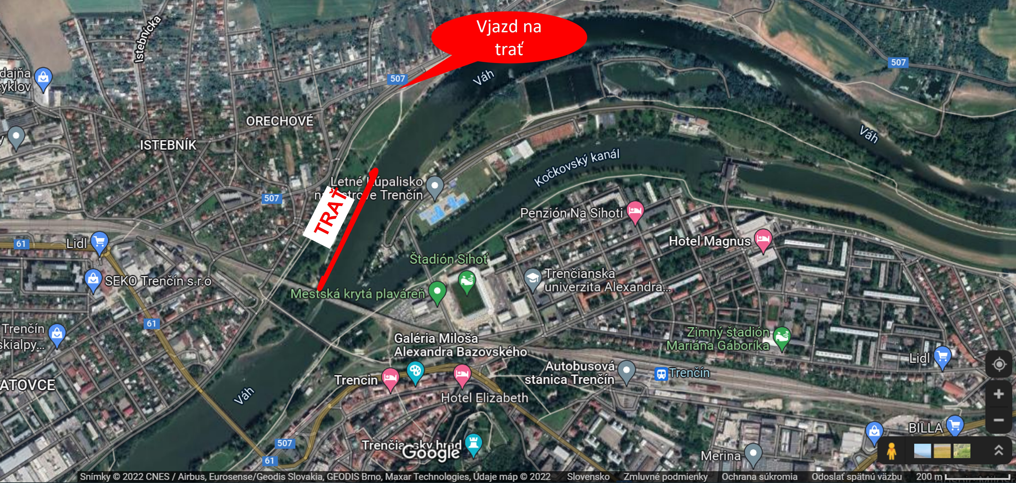

Krmivo a žívá nástraha:
- Maximálne množstvo krmiva 20 litrov v navlhčenom stave vrátane hliny, kamienkov, kukurice a iného partiklu
- Maximálne množstvo živej nástrahy je maximálne 2,5 litra z toho:
- patentka max. 0,5l kŕmnej patentky
- Hnojáky , dendrobena v neposekanom stave 0,5litra

Všetci pretekári musia mať pri kontrole živú návnadu pripravenú v sade odmerných nádob typu „Sensas“. Patentka na chytanie je umiestnená v najmenšej nádobke zo sady 1/8 l alebo v tzv. puku. Návnada rastlinného pôvodu musí byť pri kontrole krmiva umiestnená v rybárskom vedre so značkami objemu na vnútornej strane! Počas športového rybárskeho preteku nie je dovolené prechovávať v rybárskej sieťke ryby podľa § 10 ods. 1 písm. i).

Časový harmonogram:

Piatok 15.04.2022

09.00 – 17:00 Tréning na pretekárskej trati.

Sobota 16.04.2022
08.00 – 08.30 zraz pretekárov, prezentácia, žrebovanie
08.30 – 09.00 presun na stanovištia
09.00 – 10.50 príprava pretekárov
10.50 – 11.00 kŕmenie
11.00 – 14.00 pretek (U20,U25 + 1 hod)
14.00 – 14.30 váženie (U20,U25 + 1 hod)

Nedeľa 17.04.2022
07.00 – 07.30 zraz pretekárov, prezentácia, žrebovanie
07.30 – 08.00 presun na stanovištia
08.00 – 09.50 príprava pretekárov
09.50 – 10.00 kŕmenie
10.00 – 13.00 pretek (U20,U25 + 1 hod)
13.00 – 13.30 váženie (U20,U25 + 1 hod)
15.00 – 15.30 vyhodnotenie 1.dvojkola Ligy juniorov U15,U20 a U25

Rozpis signálov:
- 1. signál vstup pretekára do pretekárskeho stanovišťa
- 2. signál 5 minút do začiatku kontroly krmiva
- 3. signál začiatok kŕmenia
- 4. signál začiatok preteku
- 5. signál 5 minút do konca pretek (U20,U25 + 1 hod)
- 6. signál koniec preteku (U20,U25 + 1 hod)

Záverečné ustanovenia:
- Všetci pretekári musia mať platné registračné preukazy športovca a preukazy člena SRZ, povolenie na rybolov.
- preteká sa za každého počasia. V prípade búrky bude pretek prerušený a bude sa postupovať podľa platných súťažných pravidiel.
- každý pretekár preteká na vlastnú zodpovednosť a riziko.
- každý pretekár do 15 rokov sa zúčastňuje na zodpovednosť sprevádzajúcej dospelej osoby, ktorá nesie plnú zodpovednosť za konanie pretekára počas pretekov
- Tréning na vytýčenej trati je možný 15.04.2022 od 9,00 do 17,00 hod. za podmienky, že ulovené ryby nebudú sieťkované, ale s náležitou opatrnosťou vrátené ihneď späť do vody.
Po tomto termíne je priestor pretekárskej trate uzatvorený. Vykonávanie lovu účastníkmi pretekov v týchto priestoroch až do začiatku pretekov je zakázaný pod sankciou diskvalifikácie.
-každý pretekár po skončení preteku (aj tréningu) nechá po sebe vyčistené lovné miesto

- Ubytovanie usporiadateľ nezabezpečuje, možné zabezpečiť si individuálne napr. v:
https://www.ubytovanienaslovensku.eu/
https://www.booking.com/

Informácie o preteku:
Martin Lipka 0905 444 708

Na zabezpečenie týchto pretekov bol použitý príspevok uznanému športu z Ministerstva školstva, vedy výskumu a športu Slovenskej republiky.

Propozície kontroloval predseda ŠO LRU- plávaná.

SLOVENSKÝ ZVÄZ ŠPORTOVÉHO RYBOLOVU

PRIHLÁŠKA DO LIGY JUNIOROV

pre rok ...................................

Prihlásenie do kategórie: U15 U20 U25
(zakrúžkujte vybranú kategóriu)

Meno a priezvisko: .......................................................
*Číslo registračného preukazu športovca: .......................................................
Dátum narodenia: .......................................................
Člen ZO SRZ: .......................................................
Tel. kontakt: .......................................................
E - mail: .......................................................
*Prihlášku do kategórie U15 a U20 (u pretekárov, ktorí nie sú starší ako 18 rokov) musí zaslať zákonný zástupca, resp. tréner alebo športový vedúci pretekára starší ako 18 rokov.

Meno zákonného zástupcu: .........................................................
Tel. číslo: .........................................................
E-mail: .........................................................

*Pretekári, ktorí ešte neboli zaregistrovaní do registračného systému SZŠR a nemajú vystavený registračný preukaz športovca zašlú spolu s prihláškou vyplnenú „Žiadosť o registráciu fyzickej osoby – jednotlivca“, prípadne „Žiadosť o registráciu fyzickej osoby – jednotlivca do 18 rokov“. Na základe žiadosti im bude vystavený registračný preukaz športovca SZŠR.
„Žiadosť o registráciu fyzickej osoby – jednotlivca“, aj „Žiadosť o registráciu fyzickej osoby – jednotlivca do 18 rokov“ sa dá stiahnuť na stránke SZŠR: https://www.szsr.sk/tlaciva-na-stiahnutie/

V.................................... dňa.....................................


Žiadosť o registráciu fyzickej osoby – jednotlivca do 18 r.
Údaje do informačného systému SZŠR a ISŠ MŠVVaŠ SR
Údaje sú požadované podľa § 80 zákona 440/2015 Z.z.o športe a o zmene a doplnení niektorých zákonov
*LRU Feeder *LRU Mucha *LRU Plávaná *LRU Prívlač

*nehodiace sa prečiarknite
Identifikačné údaje:
Meno
Priezvisko
Krajina narodenia
Rodné číslo
Dátum narodenia
Štátna príslušnosť
Trvalé bydlisko:
Ulica
Číslo domu
Mesto
Okres
PSČ
Krajina
Kontaktné údaje:
Adresa elektronickej pošty
Telefónne číslo
Člen OZ SRZ
Číslo preukazu člena SRZ
Svojim podpisom dávam súhlas na spracovanie uvedených osobných údajov na účel vedenia evidencie fyzických osôb v Informačnom systéme športu MŠVVaŠ SR a SZŠR na dobu platnosti registrácie (v zmysle zákona č. 18/2018 Z.z. v znení neskorších predpisov).

Meno a priezvisko zákon. zástupcu žiadateľa do 18 rokov..................................................................

Dňa:

_____________________________ _____________________________________
podpis žiadateľa podpis zákonného zástupcu žiadateľa do 18 r.
Registračné číslo SZŠR (vyplní SZŠR): | Dátum, pečiatka a podpis zamestnanca SZŠR:

